**Тест**

**«История Военно-воздушных сил России»**

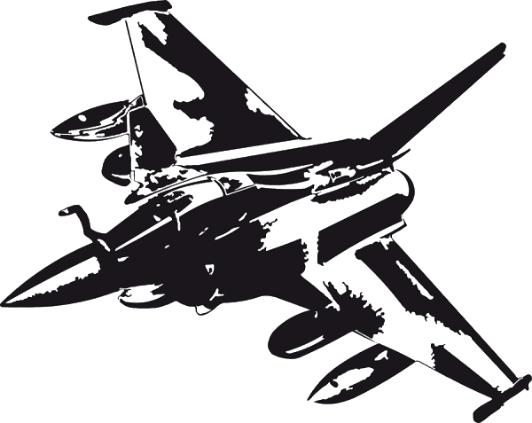

**Задание 1**

**Этот самолет стал первым русским тяжелым бомбардировщиком. Напишите его название**

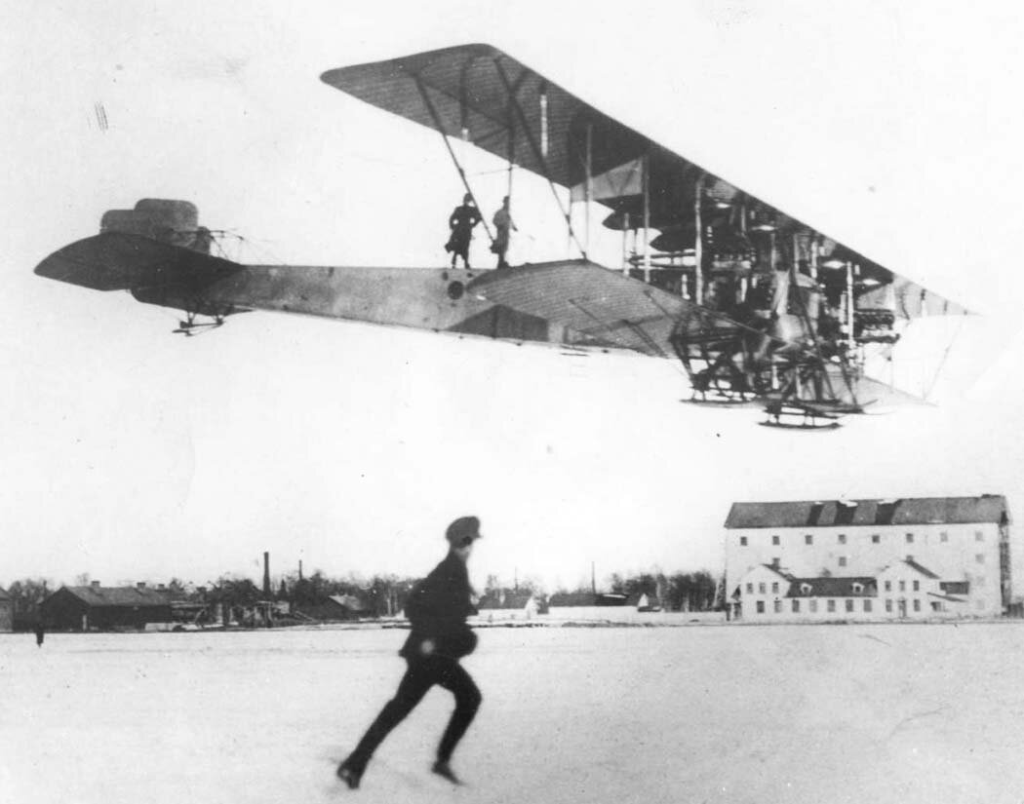

Ответ

«Илья Муромец»

**Задание 2**

**Напишите названия советских самолетов времен Великой Отечественной войны**

|  |  |
| --- | --- |
| https://konstruktortestov.ru/files/43c1/73b5/ea16/7805/2691/2e87/1ff1/122c/1659456584.jpg | И-16 |
| https://konstruktortestov.ru/files/3cff/7449/2dfd/9dcd/66a4/bff7/2cb3/62d8/1665597238.jpg | Пе-2  Ил-16 |
| https://avatars.mds.yandex.net/i?id=2e2b439a00830124d427c86661302c1c96d2389a-8995617-images-thumbs&n=13 | Як-3 |
| https://avatars.mds.yandex.net/i?id=e9b0e2f78ff10dd7f61b510b007c513d91b2d5b4-9391207-images-thumbs&n=13 | Ла-7 |

**Задание 3**

|  |
| --- |
| **На фотографии знаменитый летчик. За время Великой Отечественной войны он совершил 330 боевых вылетов и сбил 64 вражеских самолёта — больше, чем лётчики всех остальных стран антигитлеровской коалиции. За эти и прочие заслуги перед страной он трижды был удостоен звания Героя Советского Союза. Кто это?**  https://avatars.mds.yandex.net/get-entity_search/517208/1022405957/S600xU_2x  **Ответ:**  **Иван Никитович Кожедуб — маршал авиации, военный начальник, трижды Герой Советского Союза**  **Задание 4**   1. **На этом истребителе знаменитый летчик Александр Иванович Покрышкин**, **на счету которого 59 сбитых лично самолётов и 6 в группе, открыл счет сбитым фашистским самолетам 26 июня 1941 года. Назовите этот самолет**   https://avatars.mds.yandex.net/get-entity_search/5504037/930903518/S600xU_2x  Самолет МиГ-3. На таком истребителе Александр Покрышкин одерживал свои победы в 1941-1942 годах Великая Отечественная война .  Фото: ТАСС  **Ответ**  **МиГ-3**  **Задание 5**  **Самый массовый истребитель второй мировой войны.**  **До конца войны на апрель 1945 года было произведено 33 984 истребителей. Это**  https://avatars.mds.yandex.net/i?id=2e2b439a00830124d427c86661302c1c96d2389a-8995617-images-thumbs&n=13  **Ответ:**  Як-3  **Задание 6**  **В ночь на 8 августа 1941 года отряд бомбардировщиков из состава авиации Краснознаменного Балтийского флота совершил первый в ходе Великой Отечественной войны налет на Берлин.**  **Напишите название бомбардировщика** |

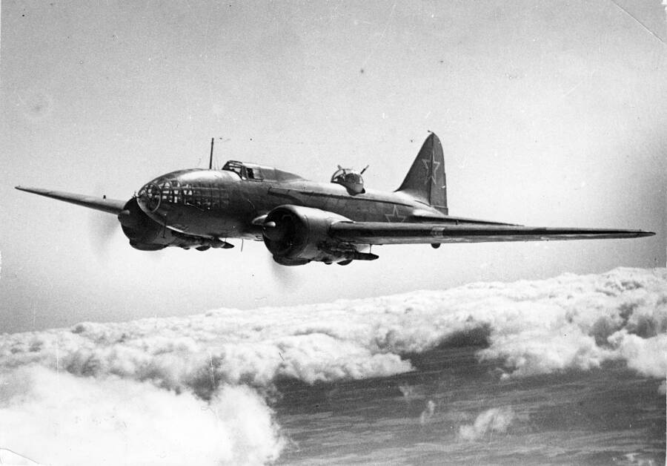

Ответ

Ил-4 (ДБ-3)

**Задание 7**

**Впишите в правых окошках названия самолётов ВВС России**

|  |  |
| --- | --- |
| Многоцелевые истребители Су-30 | Су-30 |
| Палубный истребитель МиГ-29К | МиГ-29 |
| https://konstruktortestov.ru/files/be7a/a768/dff8/c6c1/dfae/b01b/6d1b/3eab/2342428913.jpg  https://avatars.mds.yandex.net/i?id=5784b74e37aa6229fa9c0bce796920ffd2c525c3-10093736-images-thumbs&n=13 | Су-35  МиГ-31 |
| https://avatars.mds.yandex.net/get-entity_search/5448661/1010142882/S600xU_2x | Су-27 |
| https://avatars.mds.yandex.net/get-entity_search/2331707/970232798/S600xU_2x | Су-57 |

**Задание 8**

**Когда отмечается День Военно-воздушных сил в России?**

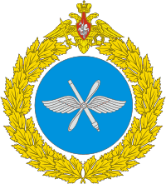

**Ответ**

**День Военно-воздушных сил (День ВВС) отмечается в России 12 августа**. Эта дата установлена Указом Президента РФ №549 от 31 мая 2006 года «Об установлении профессиональных праздников и памятных дней в Вооружённых Силах Российской Федерации».

**Задание 9**

**Впишите в правых окошках названия вертолетов ВВС России**

|  |  |
| --- | --- |
| https://avatars.dzeninfra.ru/get-zen_doc/941737/pub_625713e9a663b322c45ac04f_625714e3ba0d423afe2ec634/scale_1200 | Ка-52 «Аллигатор» |
| Ми-24 | Ми-24 «Крокодил» |
| -10 | Ми-28 «Ночной охотник» |

**Задание 10**

**Состав и задачи Военно-воздушных сил России**

**Вариант ответа**

**Военно-воздушные силы (ВВС) Российской Федерации** — вид Вооружённых сил, в функции которого входит борьба с противником в космосе, воздушном пространстве, на земле, на поверхности моря и под водой, а также транспортировка десанта, доставка имущества и вооружения и военной техники, воздушная разведка, разведка погоды при помощи летательных аппаратов.

**В состав ВВС входят**: дальняя авиация, военно-транспортная авиация, фронтовая авиация, армейская авиация, а также противовоздушные войска

**Главные задачи ВВС России**:

* отражение агрессии в военно-космической сфере;
* защита от воздушных ударов пунктов государственного и военного управления, а также других важнейших объектов;
* поражение сил и объектов противника обычными и ядерными средствами;
* авиаподдержка других видов и родов войск.

Кроме того, в задачи Военно-воздушных сил входят воздушная охрана госграницы, высадка десанта, а также транспортировка войск, вооружения и боевой техники

**Задание 11**

**Впишите в правых окошках названия самолётов ВВС России**

|  |  |
| --- | --- |
| https://avatars.mds.yandex.net/get-entity_search/2079849/993322023/S600xU_2x | Ту-160 |
| https://avatars.mds.yandex.net/get-entity_search/478647/993392565/S600xU_2x | Ту-95 |
| https://avatars.mds.yandex.net/get-entity_search/11019286/1011691219/S600xU_2x | Ту-24М |